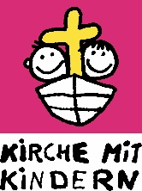**Pfingsten: Minigottesdienst „Die Kirche hat Geburtstag“  
Geschichte zu Apg 2 mit Biegefiguren und Dialog mit Kirchenmaus Mini**

**Material:**Handpuppe Kirchenmaus, Biegefiguren, Magnetafel, graue Tücher, rote Chiffontücher, große Kerze in einem Glas, rote Krepppapierstreifen, Teelichter im Glas, Streichhölzer, Luftballons und Material für weitere Geburtstagsspiele, Muffins

**1. Begrüßung**

**2. Lied: Kommt alle her**

**3. Gebet mit Bewegungen**

**4. Dialog mit der Kirchenmaus Mini:**

**Mini** begrüßt die Kinder: Was ist denn heute los? Ich habe gehört, es hat jemand Geburtstag. Stimmt das?

*Ja, die Kirche hat heute Geburtstag.*

Mini: Welche Kirche? Unsere Friedenskirche, oder eine andere Kirche in Peißenberg?

*Nein, stell dir vor: alle Kirchen haben heute Geburtstag*

Mini: Alle Kirchen? Wie geht denn das? Sind alle Kirchen am gleichen Tag gebaut? Das geht doch gar nicht.

*Da hast du recht. Aber vor vielen Jahren ist etwas passiert, das wir feiern: Sonst gäbe es keine einzige Kirche.*

Mini: das möchte ich doch genauer wissen, was da passiert ist.

**5. Erzählung: Pfingstgeschichte mit Biegefiguren auf grauen Tüchern.**

*(Wir verwenden Biegefiguren, unter deren Füße wir runde Magnete geklebt haben. Unter den Tüchern liegt eine Magnettafel. So stehen die Figuren, ohne umzufallen.)*

Das sind die Freunde von Jesus. Sie sind traurig. Jesus ist nicht mehr bei ihnen. Jesus ist zu Gott zurückgegangen. Sie fühlen sich alleine. Und sie wissen nicht, was sie machen sollen ohne Jesus. Jesus hat ihnen gesagt: Kommt zusammen und betet und denkt an mich. Dann wird Gottes Kraft zu euch kommen, sein Geist, und ihr werdet nicht mehr traurig sein und ihr werdet wissen, was ihr tun müsst.

Darum sitzen die Freunde jetzt zusammen. Sie beten. Sie denken an Jesus.

Und sie reden über ihn: Erinnert ihr euch noch, wie schön das war, als wir mit Jesus unterwegs waren? Wisst ihr noch? Er hat gesagt, er wird immer bei uns sein. Aber wie geht das, wenn er jetzt bei Gott im *Himmel ist?*  
Während die Jünger über Jesus reden, da ist es plötzlich so, als sei Jesus selbst bei ihnen. ***(Kerze in die Mitte stellen)***Die Jünger spüren, wie sie nicht mehr traurig sind. Nein, sie werden ganz froh. Jesus ist doch bei uns, sagen sie. Wir spüren es. Auch wenn wir ihn nicht mehr sehen. Er ist hier. Jesus hat doch gesagt: Ich bin das Licht der Welt. Ich spüre es ganz deutlich, dass dieses Licht bei uns ist. In meinem Herzen wird es ganz hell.

Und so ist es. Die Jünger spüren plötzlich eine große Kraft in sich. Wie ein Feuer brennt es in ihren Herzen. Ihnen wird ganz warm. ***(rote Chiffontücher um die Jünger legen)***

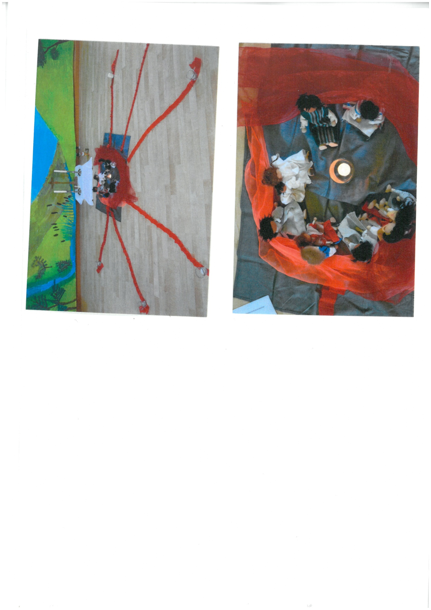Sie spüren: Wir sind nicht alleine. Jesus ist bei uns. Gott ist bei uns. Er tröstet uns. Er macht uns fröhlich. Er gibt uns eine neue Kraft. Das muss die Kraft von Gott sein, sein Geist, von dem Jesus geredet hat.

Und plötzlich wissen die Freunde auch, was sie tun sollen. Sie haben keine Angst mehr. Sie laufen auf die Straßen hinaus (***Figuren aufstellen und nach außen drehen)*** und rufen den Leuten zu: Habt ihr schon von Jesus gehört? Er ist der Sohn von Gott. Er hat uns Gottes Liebe gezeigt. Er ist auferstanden. Und er ist hier bei uns. ***(*Die Leute sind die Kinder, die im Kreis um die Figuren sitzen)***

Die Menschen bleiben stehen. Sie hören den Jüngern zu. Sie spüren die Kraft, die in den Jüngern steckt. Sie spüren ihre Freude und die Liebe von Gott. Sie spüren etwas von dem Feuer, das in den Herzen der Jünger brennt.

***(Krepp-Papier ausrollen zu den Kindern)***

Und die Leute fangen auch an, sich zu freuen. Sie möchten auch zu Gott gehören und zu Jesus. Sie lassen sich auch taufen. Sie treffen sich mit den Freunden von Jesus und sie erzählen wieder anderen von Gottes Liebe. Und so breitet sich die Botschaft immer weiter aus zu vielen Menschen.

Irgendwann sind es so viele, dass sie ein Haus brauchen um sich zu treffen und sie bauen eine Kirche ***(Kirche aus Bauklötzen bauen)*** und noch eine und überall, wo die Menschen von Gott hören, bauen sie ihm auch ein Haus. Und die Botschaft wird immer weitererzählt.

**Kirchenmaus Mini**: Und dann kommt sie auch zu uns nach Peißenberg. Und die Menschen erzählen hier auch von Jesus und von Gott und spüren, dass Jesus da ist und ein Licht in ihren Herzen.

Ja, auch wir erleben das immer wieder. Wir spüren: Jesus ist hier bei jedem von uns. Darum bekommt jedes Kind eine Kerze. (**Kerzen anzünden und zu den Kindern stellen)**

Mini: Ich will auch eine Kerze. Und heute machst du das gleiche wie die Freunde von Jesus, du erzählst auch von Jesus weiter. Bist du auch ein Freund von Jesus?

Ja, ich bin auch eine Freundin von Jesus.

Mini: Gut, dass die Freunde von Jesus immer von ihm erzählen. Sonst wüssten wir gar nichts von ihm. Und dann gäb es gar keine Kirche. Und ich brauche doch die Kirche, weil ich da wohne.

Dann musst du den Geburtstag aber auch richtig mitfeiern.

Mini: Und gibt es auch eine richtige Feier mit Spielen und Essen und so?

*Ja, das machen wir jetzt. Erst singen wir ein Lied, sozusagen als Geburtstagslied und nachher basteln wir etwas und machen Spiele und essen Krapfen.*

**6. Lied: Miteinander wachsen dem Himmel entgegen**

**7. Gebet**

Guter Gott  
wir danken dir, dass du den Freunden von Jesus deine Kraft geschickt hast  
und sie von Jesus erzählen konnten.  
Sonst wüssten wir gar nichts von ihm.  
Danke, dass du auch uns immer wieder tröstest und uns Kraft und Mut schenkst.  
Amen.

**8. Vaterunser**

**9. Segen**

**10. Luftballonspiele und andere Spiele, Muffins essen**

Pfarrerin Bettina Mogk, Peißenberg